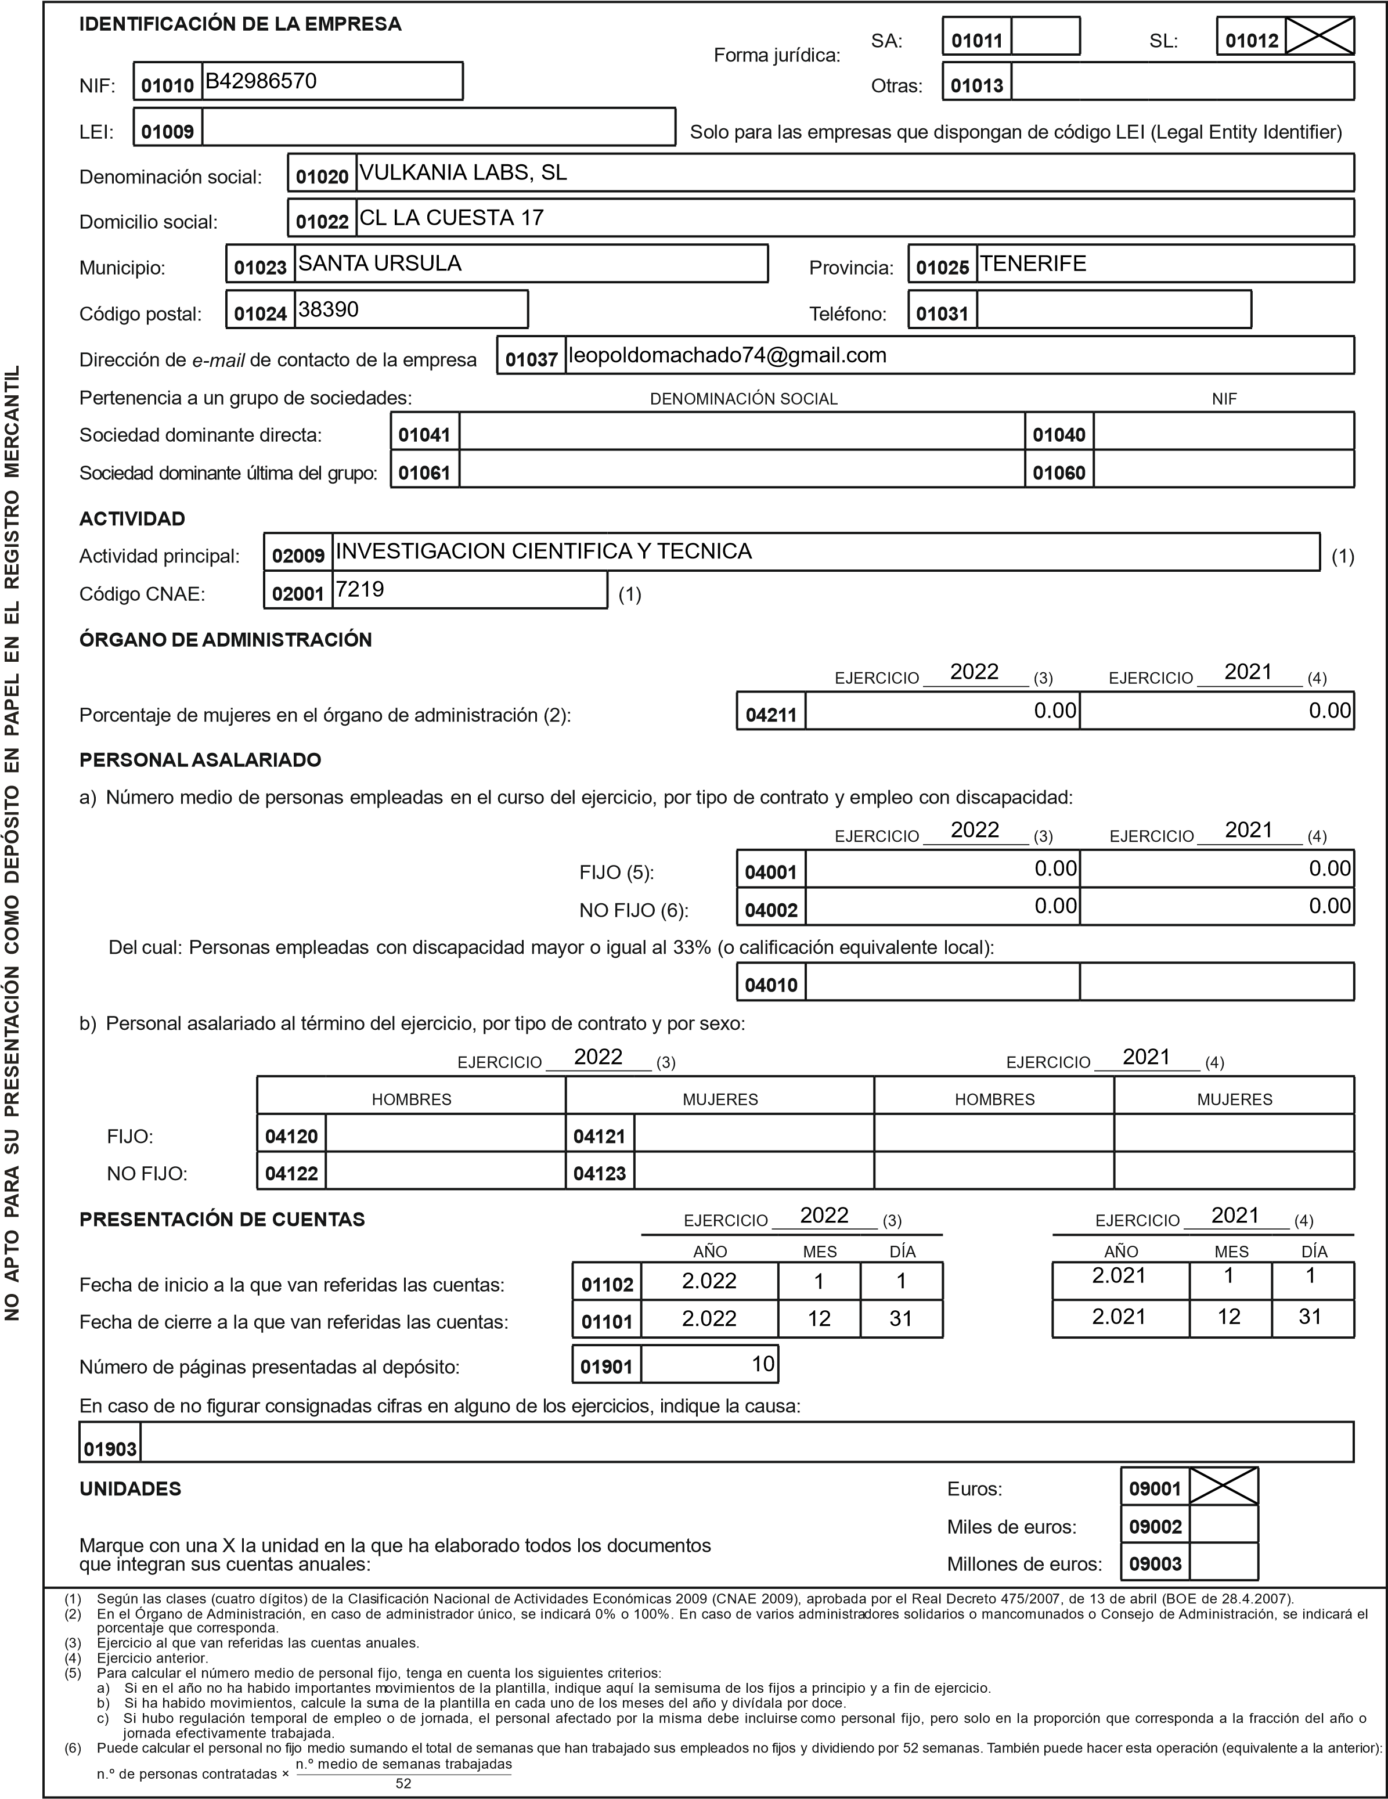
DATOS GENERALES DE IDENTIFICACIÓN E INFORMACIÓN IDA1 COMPLEMENTARIA REQUERIDA EN LA LEGISLACIÓN ESPAÑOLA
(Aplicación de resultados y período medio de pago a proveedores)

DATOS GENERALES DE IDENTIFICACIÓN E INFORMACIÓN IDA2
COMPLEMENTARIA REQUERIDA EN LA LEGISLACIÓN ESPAÑOLA
NO APTO PARA SU PRESENTACIÓN COMO DEPÓSITO EN PAPEL EN EL REGISTRO MERCANTIL
(Aplicación de resultados y período medio de pago a proveedores)
APLICACIÓN DE RESULTADOS (1)
Información sobre la propuesta de aplicación del resultado del ejercicio, de acuerdo con el siguiente esquema:
Base de reparto EJERCICIO ____________ (2)²⁰²² EJERCICIO ____²⁰²¹__ _ _____ (3)
Saldo de la cuenta de pérdidas y ganancias . . . . . . . . . . . . . . . . . . . . . . . . .
91000 | 0.00 | 0.00
91001 | 0.00 | 0.00
91002 | 0.00 | 0.00
91003 | 0.00 | 0.00
91004 | 0.00 | 0.00
Remanente . . . . . . . . . . . . . . . . . . . . . . . . . . . . . . . . . . . . . . . . . . . . . . . . . .
Reservas voluntarias . . . . . . . . . . . . . . . . . . . . . . . . . . . . . . . . . . . . . . . . . . .
Otras reservas de libre disposición . . . . . . . . . . . . . . . . . . . . . . . . . . . . . . . . TOTAL BASE DE REPARTO = TOTAL APLICACIÓN . . . . . . . . . . . . . . . . . .
Aplicación a EJERCICIO ____________ (2)²⁰²² EJERCICIO ____²⁰²¹__ _ _____ (3)
Reserva legal. . . . . . . . . . . . . . . . . . . . . . . . . . . . . . . . . . . . . . . . . . . . . . . . .
91005 | 0.00 | 0.00
91007 | 0.00 | 0.00
91008 | 0.00 | 0.00
91009 | 0.00 | 0.00
91010 | 0.00 | 0.00
91011 | 0.00 | 0.00
91012 | 0.00 | 0.00
Reservas especiales . . . . . . . . . . . . . . . . . . . . . . . . . . . . . . . . . . . . . . . . . . .
Reservas voluntarias . . . . . . . . . . . . . . . . . . . . . . . . . . . . . . . . . . . . . . . . . . .
Dividendos . . . . . . . . . . . . . . . . . . . . . . . . . . . . . . . . . . . . . . . . . . . . . . . . . . .
Remanente y otros . . . . . . . . . . . . . . . . . . . . . . . . . . . . . . . . . . . . . . . . . . . .
Compensación de pérdidas de ejercicios anteriores . . . . . . . . . . . . . . . . . . . APLICACIÓN = TOTAL BASE DE REPARTO . . . . . . . . . . . . . . . . . . . . . . . .
INFORMACIÓN SOBRE EL PERÍODO MEDIO DE PAGO A PROVEEDORES DURANTE EL EJERCICIO (4)
EJERCICIO ____________ (2)²⁰²² EJERCICIO ____2021__ _ _____ (3)
Período medio de pago a proveedores (días) . . . . . . . . . . . . . . . . . . . . . . . .
94705 | 0.00 | 0.00
- Propuesta de aplicación de resultados, artículo 253.1 de la Ley de Sociedades de Capital (RD 1/2010, de 2 de julio).
- Ejercicio al que van referidas las cuentas anuales.
- Ejercicio anterior.
- Calculados de acuerdo al artículo quinto de la Resolución de 29 de enero de 2016, del Instituto de Contabilidad y Auditorí a de Cuentas.

DECLARACIÓN DE IDENTIFICACIÓN DEL TITULAR REAL TR
NO APTO PARA SU PRESENTACIÓN COMO DEPÓSITO EN PAPEL EN EL REGISTRO MERCANTIL
IDENTIFICACIÓN DEL TITULAR REAL
Información sobre las personas físicas conforme a los artículos 3.6) y 30 de la Directiva (UE) 2015/849 del Parlamento Europeo y del Consejo, de 20 de mayo de 2015, relativa a la prevención de la utilización del sistema financiero para el blanqueo de capitales o la financiación del terrorismo, modificada por la Directiva (UE) 2018/843 del Parlamento Europeo y del Consejo, de 30 de mayo de 2018; al artículo 4.2.b), 4.2.b.bis) y 4 bis de la Ley 10/2010, de 28 de abril, de prevención del blanqueo de capitales y de la financiación del terrorismo, tras la modificación perada por el Real Decreto-ley 7/2021, y al artículo 8 del Reglamento de la Ley 10/2010, de 28 de abril, de prevención del blanqueo de capitales y de la financiación del terrorismo, aprobado mediante Real Decreto 304/2014, de 5 de mayo.
La sociedad está obligada a presentar la identificación del titular real por no cotizar en un mercado regulado de la UE o de un país tercero equivalente (1)
SI
La sociedad presenta por primera vez o actualiza los datos de identificación del titular real (2)
SI
Indique el tipo de actualización de los datos de identificación del titular real (3)
PRIMERA
Fecha en la que debe reputarse que se ha producido el cambio de los datos (4)
31.03.2023
- Titular real persona física - % de participación
  - Con % de participación en el capital superior al 25%
 |  |  |  |  |  |  | %
APELLIDOS, NOMBRE ( )5 | PAÍS  EXPEDICIÓN  DOCUMENTO  ( )6 | TIPO  DOCUMENTO  ( )7 | DOCUMENTO (8) | FECHA  NACIMIENTO (9) | NACIONALIDAD  (10) | PAÍS  RESIDENCIA  (10) | PARTICIPACIÓN
 |  |  |  |  |  |  | DIRECTA | INDIRECTA  (11)
  - Con % de participación por derechos de voto superior al 25%
APELLIDOS, NOMBRE ( )5 | PAÍS  EXPEDICIÓN  DOCUMENTO  ( )6 | TIPO  DOCUMENTO  ( )7 | DOCUMENTO (8) | FECHA  NACIMIENTO (9) | NACIONALIDAD  (10) | PAÍS  RESIDENCIA  (10) | %  PARTICIPACIÓN
 |  |  |  |  |  |  | DIRECTA | INDIRECTA  (12)
- Titular real persona física asimilada
En caso de no existir persona física que posea o controle un porcentaje superior al 25% del capital o derechos de voto, indique los titulares reales; en este caso,administrador o responsable de la dirección, conforme a lo establecido en el art. 8 del Real Decreto 304/2014
APELLIDOS, NOMBRE ( )5 | PAÍS  EXPEDICIÓN  DOCUMENTO  ( )6 | TIPO  DOCUMENTO  ( )7 | DOCUMENTO (8) | FECHA  NACIMIENTO (9) | NACIONALIDAD  (10) | PAÍS  RESIDENCIA  (10)
MACHADO EXPOSITO, LEOPOLDO | ES | DNI | 78645534R | 12.12.1994 | ES | ES
CLEMENTE GARCIA, RAUL | ES | DNI | 43834335S | 14.01.1993 | ES | ES
GUTIERREZ MENDEZ, JORGE | ES | DNI | 78646151C | 09.03.1994 | ES | ES
JORGENSEN DE VIZCARRONDO, WALTER | ES | DNI | 51110103D | 31.12.1991 | ES | ES

- Se exceptúan las sociedades que coticen en un mercado regulado de la Unión Europea o de países terceros equivalentes
- El cumplimiento de esta hoja tiene carácter obligatorio en todo caso
- Indique PRIMERA si presenta por primera vez, ACTUALIZACIÓN si actualiza los datos por cambio de titular real, o RECTIFICACIÓN si rectifica los datos erróneos de una declaración previa
- Fecha en la que debe reputarse que se ha producido el cambio de los datos. Cumplimentar con el formato DD.MM.YYYY
- Indicar apellidos, nombre. Se significa la necesidad de separar los apellidos del nombre mediante una coma
- Cumplimentar con el código-país según ISO 3166-1 alfa 2
- Si el país de expedición es España, cumplimentar DNI-NIF o NIE, según corresponda. Si es distinto de España, cumplimentar TIN, PASAPORTE u OTRO. En el caso de nacionales españoles o residentes en España se incluirá siempre el documento expedido en España.
- Número de documento identificativo del titular real
- Cumplimentar con el formato DD.MM.AAAA
- Cumplimentar con el código-país según ISO 3166-1 alfa 2
- Detallar en la tabla III.a las sociedades intervinientes en la cadena de control
- Detallar en la tabla III.b las sociedades intervinientes en la cadena de control

DECLARACIÓN DE IDENTIFICACIÓN DEL TITULAR REAL TRa
NO APTO PARA SU PRESENTACIÓN COMO DEPÓSITO EN PAPEL EN EL REGISTRO MERCANTIL
II. Titular real persona física asimilada
En caso de no existir persona física que posea o controle un porcentaje superior al 25% del capital o derechos de voto, indique los titulares reales; en este caso,administrador o responsable de la dirección, conforme a lo establecido en el art. 8 del Real Decreto 304/2014
APELLIDOS, NOMBRE ( )5 | PAÍS  EXPEDICIÓN  DOCUMENTO  ( )6 | TIPO  DOCUMENTO  ( )7 | DOCUMENTO (8) | FECHA  NACIMIENTO (9) | NACIONALIDAD  (10) | PAÍS  RESIDENCIA  (10)

- Indicar apellidos, nombre. Se significa la necesidad de separar los apellidos del nombre mediante una coma
- Cumplimentar con el código-país según ISO 3166-1 alfa 2
- Si el país de expedición es España, cumplimentar DNI-NIF o NIE, según corresponda. Si es distinto de España, cumplimentar TIN, PASAPORTE u OTRO. En el caso de nacionales españoles o residentes en España se incluirá siempre el documento expedido en España.
- Número de documento identificativo del titular real
- Cumplimentar con el formato DD.MM.AAAA
- Cumplimentar con el código-país según ISO 3166-1 alfa 2

DECLARACIÓN DE IDENTIFICACIÓN DEL TITULAR REAL TRcc1
NO APTO PARA SU PRESENTACIÓN COMO DEPÓSITO EN PAPEL EN EL REGISTRO MERCANTIL
- Detalle de las sociedades que intervienen en la cadena de control
En caso de titularidad real indirecta, detalle de la cadena de control
  - Control a través de participacion en el capital
Detalle las sociedades que intervienen en la cadena de control para cada titular cumplimentado en la tabla I.a con participación indirecta
NI-
VEL

(2)
DOMICILIO SOCIAL (7)
DATOS REGISTRALES/
LEI (EN SU CASO) (8)
DENOMINACIÓN SOCIAL
TIPO
DOCU-
O
MENT
(4)
DOCUMENTO (5)
DOCUMENTO
TITULAR REAL (1)
-
NACIO
NALI-
DAD
(6)
PAÍS
EXPE-

DICIÓN
DOCU-
MENTO
3
( )
- Detalle de las participaciones de las sociedades que intervienen en la cadena de control
  - Control a través de participación en el capital
Detalle para todas las sociedades que intervienen en la cadena de control, tabla III.a, el % de participación directa del participante en la participada
DOCUMENTO  TITULAR REAL (1) | DOCUMENTO PARTICIPANTE (9) | DOCUMENTO PARTICIPADA (10) | % PARTICIPACIÓN DIRECTA

- Número de documento identificativo del titular real (tabla I.a) sobre el que se detalla la cadena de control
- El nivel de la cadena de control debe ser un número entero, empezar por 1 y ser consecutivo en orden ascendente sin saltos
- Cumplimentar con el código-país según ISO 3166-1 alfa 2
- Si el país de expedición es España, cumplimentar DNI-NIF o NIE, según corresponda. Si es distinto de España, cumplimentar TIN, PASAPORTE u OTRO. En el caso de nacionales españoles o residentes en España se incluirá siempre el documento expedido en España.
- Número de documento identificativo de la sociedad
- Cumplimentar con el código-país según ISO 3166-1 alfa 2
- Cumplimentar el domicilio en el siguiente orden: Dirección completa, Ciudad, Provincia, Código Postal
- Cumplimentar con los datos registrales de la autoridad de registro o LEI (Legal Entity Identifier) . Si se trata de sociedades cuya nacionalidad es España, cumplimentar el nombre del Registro Mercantil y el número de hoja, si la nacionalidad es distina de España, cumplimentar preferiblemente el LEI si tiene uno emitido
- Documento identificativo de la sociedad o titular real que tiene la participación sobre la sociedad participada(10) Documento identificativo de la sociedad participada

DECLARACIÓN DE IDENTIFICACIÓN DEL TITULAR REAL TRcd1
NO APTO PARA SU PRESENTACIÓN COMO DEPÓSITO EN PAPEL EN EL REGISTRO MERCANTIL
- Detalle de las sociedades que intervienen en la cadena de control
En caso de titularidad real indirecta, detalle de la cadena de control
  - Control a través de derechos de voto
Detalle las sociedades que intervienen en la cadena de control para cada titular cumplimentado en la tabla I.b con participación indirecta
NI-
VEL
(2)

DOMICILIO SOCIAL (7)
DATOS REGISTRALES/
LEI (EN SU CASO) (8)
DENOMINACIÓN SOCIAL
TIPO
DOCU-
MENT
O
(4)
DOCUMENTO (5)
DOCUMENTO
TITULAR REAL (1)
NACIO
-
NALI-
DAD
(6)
PAÍS
EXPE-
DICIÓN

DOCU-
MENTO
3
( )
- Detalle de las participaciones de las sociedades que intervienen en la cadena de control
  - Control a través de derechos de voto
Detalle para todas las sociedades que intervienen en la cadena de control, tabla III.b, el % de participación directa del participante en la participada
DOCUMENTO  TITULAR REAL (1) | DOCUMENTO PARTICIPANTE (9) | DOCUMENTO PARTICIPADA (10) | % PARTICIPACIÓN DIRECTA

- Número de documento identificativo del titular real (tabla I.a) sobre el que se detalla la cadena de control
- El nivel de la cadena de control debe ser un número entero, empezar por 1 y ser consecutivo en orden ascendente sin saltos
- Cumplimentar con el código-país según ISO 3166-1 alfa 2
- Si el país de expedición es España, cumplimentar DNI-NIF o NIE, según corresponda. Si es distinto de España, cumplimentar TIN, PASAPORTE u OTRO. En el caso de nacionales españoles o residentes en España se incluirá siempre el documento expedido en España.
- Número de documento identificativo de la sociedad
- Cumplimentar con el código-país según ISO 3166-1 alfa 2
- Cumplimentar el domicilio en el siguiente orden: Dirección completa, Ciudad, Provincia, Código Postal
- Cumplimentar con los datos registrales de la autoridad de registro o LEI (Legal Entity Identifier) . Si se trata de sociedades cuya nacionalidad es España, cumplimentar el nombre del Registro Mercantil y el número de hoja, si la nacionalidad es distina de España, cumplimentar preferiblemente el LEI si tiene uno emitido
- Documento identificativo de la sociedad o titular real que tiene la participación sobre la sociedad participada(10) Documento identificativo de la sociedad participada

DOCUMENTO SOBRE SERVICIOS A TERCEROS SRA
NO APTO PARA SU PRESENTACIÓN COMO DEPÓSITO EN PAPEL EN EL REGISTRO MERCANTIL
SOCIEDAD | NIF
VULKANIA LABS, SL | B42986570
DOMICILIO SOCIAL
CL LA CUESTA 17
MUNICIPIOPROVINCIAEJERCICIO(2) SANTA URSULATENERIFE2022
Realización, durante el ejercicio, de operaciones de prestación de servicios a terceros, artículo 2.1 o) de la Ley 10/2010, de 28 de abril, de prevención del blanqueo de capitales y financiación del terrorismo.
0
Ámbito territorial de operaciones
:

(1)
Países donde realiza operaciones:
Provincias donde realiza operaciones:
¿Ha prestado servicios a no residentes?
(3)
Municipios donde realiza operaciones:
¿La actividad de prestación de servicios a terceros, artículo 2.1 o) de la Ley 10/2010, de 28 de abril, es la única y exclusiva que se presta?
Volúmen Facturado por dichos servicios:
Último Ejercicio
Ejercicio Precedente
Incuantificable
Número de Operaciones/Servicios por cuenta de terceros, prestados por el profesional o disponiendo que otras lo ejerzan:
Número de Operaciones
Constitución de sociedades u otras personas jurídicas.
Dirección, secretaría y/o asesoría externa de una sociedad.
Socio de una asociación o similar.
Facilitar domicilio social, dirección comercial, postal, administrativa o similar a una persona jurídica
Funciones de fiduciario en un fideicomiso, trust o instrumento similar
Funciones de accionista por cuenta ajena.
FIRMAS Y NOMBRES DE LOS ADMINISTRADORES (en caso de presentación en papel)
- Municipal, provincial, autonómico, nacional o internacional.
- Ejercicio al que van referidas las cuentas anuales.
- Sí o No
BA1
NO APTO PARA SU PRESENTACIÓN COMO DEPÓSITO EN PAPEL EN EL REGISTRO MERCANTIL
NIF: | B42986570 |  | Espacio destinado para las firmas de los administradores |  |  |  | UNIDAD (1)  Euros:  09001  09002  09003  Miles:  Millones:
NIF: | DENOMINACIÓN SOCIAL:  VULKANIA LABS, SL
ACTIVO |  |  |  |  | NOTAS DE LA MEMORIA | EJERCICIO _________ 2022 (2) |  | EJERCICIO _________ 2021 (3)
A) ACTIVO NO CORRIENTE . . . . . . . . . . . . . . . . . . . . . . . . . . . . . . . . . . .  - Inmovilizado intangible . . . . . . . . . . . . . . . . . . . . . . . . . . . . . . . . . . . .  - Inmovilizado material . . . . . . . . . . . . . . . . . . . . . . . . . . . . . . . . . . . . . . III. Inversiones inmobiliarias . . . . . . . . . . . . . . . . . . . . . . . . . . . . . . . . . .  - Inversiones en empresas del grupo y asociadas a largo plazo . . .  - Inversiones financieras a largo plazo . . . . . . . . . . . . . . . . . . . . . . . .  - Activos por impuesto diferido . . . . . . . . . . . . . . . . . . . . . . . . . . . . . .  - Deudores comerciales no corrientes . . . . . . . . . . . . . . . . . . . . . . . . .  B) ACTIVO CORRIENTE . . . . . . . . . . . . . . . . . . . . . . . . . . . . . . . . . . . . . .  - Activos no corrientes mantenidos para la venta . . . . . . . . . . . . . . .  - Existencias . . . . . . . . . . . . . . . . . . . . . . . . . . . . . . . . . . . . . . . . . . . . . .  - Deudores comerciales y otras cuentas a cobrar . . . . . . . . . . . . . . .  1. Clientes por ventas y prestaciones de servicios . . . . . . . . . . . . . . . . . .  - Clientes por ventas y prestaciones de servicios a largo plazo . . . . . . . .  - Clientes por ventas y prestaciones de servicios a corto plazo . . . . . . . .  - Accionistas (socios) por desembolsos exigidos . . . . . . . . . . . . . . . . . . .  - Otros deudores . . . . . . . . . . . . . . . . . . . . . . . . . . . . . . . . . . . . . . . . . . .  - Inversiones en empresas del grupo y asociadas a corto plazo . . .  - Inversiones financieras a corto plazo . . . . . . . . . . . . . . . . . . . . . . . .  - Periodificaciones a corto plazo . . . . . . . . . . . . . . . . . . . . . . . . . . . . .  - Efectivo y otros activos líquidos equivalentes . . . . . . . . . . . . . . . . .  TOTAL ACTIVO (A + B) . . . . . . . . . . . . . . . . . . . . . . . . . . . . . . . . . . . . . . . . |  |  |  | 11000 |  | 1.887,39 |  | 1.866,51
 |  |  |  | 11100 |  | 1.887,39 |  | 1.866,51
 |  |  |  | 11200
 |  |  |  | 11300
 |  |  |  | 11400
 |  |  |  | 11500
 |  |  |  | 11600
 |  |  |  | 11700
 |  |  |  | 12000 |  | 55.652,86 |  | 90.382,92
 |  |  |  | 12100
 |  |  |  | 12200
 |  |  |  | 12300 |  | 315,41 |  | 193,95
 |  |  |  | 12380
 |  |  |  | 12381
 |  |  |  | 12382
 |  |  |  | 12370
 |  |  |  | 12390 |  | 315,41 |  | 193,95
 |  |  |  | 12400
 |  |  |  | 12500
 |  |  |  | 12600
 |  |  |  | 12700 |  | 55.337,45 |  | 90.188,97
 |  |  |  | 10000 |  | 57.540,25 |  | 92.249,43
- Marque las casillas correspondientes, según exprese las cifras en unidades, miles o millones de euros. Todos los documentos que integran las cuentas anuales deben elaborarse en la misma unidad.
- Ejercicio al que van referidas las cuentas anuales.
- Ejercicio anterior.
BA2.1
NO APTO PARA SU PRESENTACIÓN COMO DEPÓSITO EN PAPEL EN EL REGISTRO MERCANTIL
NIF: | B42986570 |  | Espacio destinado para las firmas de los administradores
NIF: | DENOMINACIÓN SOCIAL:  VULKANIA LABS, SL
PATRIMONIO NETO Y PASIVO |  |  |  |  | NOTAS DE LA MEMORIA | EJERCICIO _________ 2022 (1) | EJERCICIO _________ 2021 (2)
- PATRIMONIO NETO . . . . . . . . . . . . . . . . . . . . . . . . . . . . . . . . . . . . . .  A-1) Fondos propios . . . . . . . . . . . . . . . . . . . . . . . . . . . . . . . . . . . . . . . . . I. Capital . . . . . . . . . . . . . . . . . . . . . . . . . . . . . . . . . . . . . . . . . . . . . . . . . 1. Capital escriturado . . . . . . . . . . . . . . . . . . . . . . . . . . . . . . . . . . . . . . . .  2. (Capital no exigido) . . . . . . . . . . . . . . . . . . . . . . . . . . . . . . . . . . . . . . . .  - Prima de emisión . . . . . . . . . . . . . . . . . . . . . . . . . . . . . . . . . . . . . . . .  - Reservas . . . . . . . . . . . . . . . . . . . . . . . . . . . . . . . . . . . . . . . . . . . . . . . 1. Reserva de capitalización . . . . . . . . . . . . . . . . . . . . . . . . . . . . . . . . . . .  2. Otras reservas . . . . . . . . . . . . . . . . . . . . . . . . . . . . . . . . . . . . . . . . . . .  - (Acciones y participaciones en patrimonio propias) . . . . . . . . . . .  - Resultados de ejercicios anteriores . . . . . . . . . . . . . . . . . . . . . . . . .  - Otras aportaciones de socios . . . . . . . . . . . . . . . . . . . . . . . . . . . . . .  - Resultado del ejercicio . . . . . . . . . . . . . . . . . . . . . . . . . . . . . . . . . . .  - (Dividendo a cuenta) . . . . . . . . . . . . . . . . . . . . . . . . . . . . . . . . . . . . .  - Otros instrumentos de patrimonio neto . . . . . . . . . . . . . . . . . . . . . .  - Ajustes por cambios de valor . . . . . . . . . . . . . . . . . . . . . . . . . . . . . .  - Subvenciones, donaciones y legados recibidos . . . . . . . . . . . . . . .  B) PASIVO NO CORRIENTE . . . . . . . . . . . . . . . . . . . . . . . . . . . . . . . . . .  - Provisiones a largo plazo . . . . . . . . . . . . . . . . . . . . . . . . . . . . . . . . .  - Deudas a largo plazo . . . . . . . . . . . . . . . . . . . . . . . . . . . . . . . . . . . . . 1. Deudas con entidades de crédito . . . . . . . . . . . . . . . . . . . . . . . . . . . . . 2. Acreedores por arrendamiento financiero . . . . . . . . . . . . . . . . . . . . . .  3. Otras deudas a largo plazo . . . . . . . . . . . . . . . . . . . . . . . . . . . . . . . . .  - Deudas con empresas del grupo y asociadas a largo plazo . . . . .  - Pasivos por impuesto diferido . . . . . . . . . . . . . . . . . . . . . . . . . . . . .  - Periodificaciones a largo plazo . . . . . . . . . . . . . . . . . . . . . . . . . . . . .  - Acreedores comerciales no corrientes . . . . . . . . . . . . . . . . . . . . . .  - Deuda con características especiales a largo plazo . . . . . . . . . . . . |  |  |  | 20000 |  | 59.098,59 | 87.022,14
 |  |  |  | 21000 |  | 59.098,59 | 87.022,14
 |  |  |  | 21100 |  | 4.171,00 | 4.171,00
 |  |  |  | 21110 |  | 4.171,00 | 4.171,00
 |  |  |  | 21120
 |  |  |  | 21200 |  | 107.219,00 | 107.219,00
 |  |  |  | 21300
 |  |  |  | 21350
 |  |  |  | 21360
 |  |  |  | 21400
 |  |  |  | 21500 |  | -24.367,86
 |  |  |  | 21600
 |  |  |  | 21700 |  | -27.923,55 | -24.367,86
 |  |  |  | 21800
 |  |  |  | 21900
 |  |  |  | 22000
 |  |  |  | 23000
 |  |  |  | 31000
 |  |  |  | 31100
 |  |  |  | 31200
 |  |  |  | 31220
 |  |  |  | 31230
 |  |  |  | 31290
 |  |  |  | 31300
 |  |  |  | 31400
 |  |  |  | 31500
 |  |  |  | 31600
 |  |  |  | 31700
- Ejercicio al que van referidas las cuentas anuales.
- Ejercicio anterior.
BA2.2
NO APTO PARA SU PRESENTACIÓN COMO DEPÓSITO EN PAPEL EN EL REGISTRO MERCANTIL
NIF: | B42986570 |  | Espacio destinado para las firmas de los administradores
NIF: | DENOMINACIÓN SOCIAL:  VULKANIA LABS, SL
PATRIMONIO NETO Y PASIVO |  |  |  |  | NOTAS DE LA MEMORIA | EJERCICIO _________ 2022 (1) | EJERCICIO _________ 2021 (2)
C) PASIVO CORRIENTE . . . . . . . . . . . . . . . . . . . . . . . . . . . . . . . . . . . . .  - Pasivos vinculados con activos no corrientes mantenidos para  la venta . . . . . . . . . . . . . . . . . . . . . . . . . . . . . . . . . . . . . . . . . . . . . . . .  - Provisiones a corto plazo . . . . . . . . . . . . . . . . . . . . . . . . . . . . . . . . .  - Deudas a corto plazo . . . . . . . . . . . . . . . . . . . . . . . . . . . . . . . . . . . . .  - Deudas con entidades de crédito . . . . . . . . . . . . . . . . . . . . . . . . . . . . .  - Acreedores por arrendamiento financiero . . . . . . . . . . . . . . . . . . . . . .  - Otras deudas a corto plazo . . . . . . . . . . . . . . . . . . . . . . . . . . . . . . . . .  IV. Deudas con empresas del grupo y asociadas a corto plazo . . . . . V. Acreedores comerciales y otras cuentas a pagar . . . . . . . . . . . . . .  1. Proveedores . . . . . . . . . . . . . . . . . . . . . . . . . . . . . . . . . . . . . . . . . . . . .  - Proveedores a largo plazo . . . . . . . . . . . . . . . . . . . . . . . . . . . . . . . . . .  - Proveedores a corto plazo . . . . . . . . . . . . . . . . . . . . . . . . . . . . . . . . . .  2. Otros acreedores . . . . . . . . . . . . . . . . . . . . . . . . . . . . . . . . . . . . . . . . .  - Periodificaciones a corto plazo . . . . . . . . . . . . . . . . . . . . . . . . . . . . .  - Deuda con características especiales a corto plazo . . . . . . . . . . .  TOTAL PATRIMONIO NETO Y PASIVO (A + B + C) . . . . . . . . . . . . . . . . . . |  |  |  | 32000 |  | -1.558,34 | 5.227,29
 |  |  |  | 32100
 |  |  |  | 32200
 |  |  |  | 32300 |  | -197,07 | 2.875,81
 |  |  |  | 32320 |  | 54,52 | 1.788,52
 |  |  |  | 32330
 |  |  |  | 32390 |  | -251,59 | 1.087,29
 |  |  |  | 32400
 |  |  |  | 32500 |  | -1.361,27 | 2.351,48
 |  |  |  | 32580 |  | -0,03 | -0,03
 |  |  |  | 32581
 |  |  |  | 32582 |  | -0,03 | -0,03
 |  |  |  | 32590 |  | -1.361,24 | 2.351,51
 |  |  |  | 32600
 |  |  |  | 32700
 |  |  |  | 30000 |  | 57.540,25 | 92.249,43
- Ejercicio al que van referidas las cuentas anuales.
- Ejercicio anterior.

CUENTA DE PÉRDIDAS Y GANANCIAS ABREVIADA PA
NO APTO PARA SU PRESENTACIÓN COMO DEPÓSITO EN PAPEL EN EL REGISTRO MERCANTIL
NIF: | B42986570 |  | Espacio destinado para las firmas de los administradores
NIF: | DENOMINACIÓN SOCIAL:  VULKANIA LABS, SL
(DEBE) / HABER |  |  |  |  | NOTAS DE LA MEMORIA | EJERCICIO _________ 2022 (1) | EJERCICIO _________ 2021 (2)
- Importe neto de la cifra de negocios . . . . . . . . . . . . . . . . . . . . . . . . .  - Variación de existencias de productos terminados y en curso de  fabricación . . . . . . . . . . . . . . . . . . . . . . . . . . . . . . . . . . . . . . . . . . . . . .  - Trabajos realizados por la empresa para su activo . . . . . . . . . . . . .  - Aprovisionamientos . . . . . . . . . . . . . . . . . . . . . . . . . . . . . . . . . . . . . . . 5. Otros ingresos de explotación . . . . . . . . . . . . . . . . . . . . . . . . . . . . . . 6. Gastos de personal . . . . . . . . . . . . . . . . . . . . . . . . . . . . . . . . . . . . . . . 7. Otros gastos de explotación . . . . . . . . . . . . . . . . . . . . . . . . . . . . . . . .  - Amortización del inmovilizado . . . . . . . . . . . . . . . . . . . . . . . . . . . . . .  - Imputación de subvenciones de inmovilizado no financiero y  otras . . . . . . . . . . . . . . . . . . . . . . . . . . . . . . . . . . . . . . . . . . . . . . . . . . .  - Excesos de provisiones . . . . . . . . . . . . . . . . . . . . . . . . . . . . . . . . . . .  - Deterioro y resultado por enajenaciones del inmovilizado . . . . . . .  - Diferencia negativa de combinaciones de negocio . . . . . . . . . . . . .  - Otros resultados . . . . . . . . . . . . . . . . . . . . . . . . . . . . . . . . . . . . . . . . .  A) RESULTADO DE EXPLOTACIÓN  (1 + 2 + 3 + 4 + 5 + 6 + 7 + 8 + 9 + 10 + 11 + 12 + 13) . . . . . . . . . . . . .  14. Ingresos financieros . . . . . . . . . . . . . . . . . . . . . . . . . . . . . . . . . . . . . .  - Imputación de subvenciones, donaciones y legados de carácter  financiero . . . . . . . . . . . . . . . . . . . . . . . . . . . . . . . . . . . . . . . . . . . . . . . .  - Otros ingresos financieros . . . . . . . . . . . . . . . . . . . . . . . . . . . . . . . . . . .  - Gastos financieros . . . . . . . . . . . . . . . . . . . . . . . . . . . . . . . . . . . . . . . .  - Variación de valor razonable en instrumentos financieros . . . . . . .  - Diferencias de cambio . . . . . . . . . . . . . . . . . . . . . . . . . . . . . . . . . . . . .  - Deterioro y resultado por enajenaciones de instrumentos  financieros . . . . . . . . . . . . . . . . . . . . . . . . . . . . . . . . . . . . . . . . . . . . . .  - Otros ingresos y gastos de carácter financiero . . . . . . . . . . . . . . . .  - Incorporación al activo de gastos financieros . . . . . . . . . . . . . . . . . . . .  - Ingresos financieros derivados de convenios de acreedores . . . . . . . .  - Resto de ingresos y gastos . . . . . . . . . . . . . . . . . . . . . . . . . . . . . . . . . .  - RESULTADO FINANCIERO (14 + 15 + 16 + 17 + 18 + 19) . . . . . . . . .  - RESULTADO ANTES DE IMPUESTOS (A + B) . . . . . . . . . . . . . . . . . .  20. Impuestos sobre beneficios . . . . . . . . . . . . . . . . . . . . . . . . . . . . . . . .  D) RESULTADO DEL EJERCICIO (C + 20) . . . . . . . . . . . . . . . . . . . . . . . . |  |  |  | 40100
 |  |  |  | 40200
 |  |  |  | 40300
 |  |  |  | 40400 |  | -1.154,18 | -2.069,35
 |  |  |  | 40500 |  | 425,00 | 164,26
 |  |  |  | 40600
 |  |  |  | 40700 |  | -27.104,37 | -22.468,37
 |  |  |  | 40800
 |  |  |  | 40900
 |  |  |  | 41000
 |  |  |  | 41100
 |  |  |  | 41200
 |  |  |  | 41300 |  | -90,00
 |  |  |  | 49100 |  | -27.923,55 | -24.373,46
 |  |  |  | 41400 |  |  | 5,60
 |  |  |  | 41430
 |  |  |  | 41490 |  |  | 5,60
 |  |  |  | 41500
 |  |  |  | 41600
 |  |  |  | 41700
 |  |  |  | 41800
 |  |  |  | 42100
 |  |  |  | 42110
 |  |  |  | 42120
 |  |  |  | 42130
 |  |  |  | 49200 |  |  | 5,60
 |  |  |  | 49300 |  | -27.923,55 | -24.367,86
 |  |  |  | 41900
 |  |  |  | 49500 |  | -27.923,55 | -24.367,86
- Ejercicio al que van referidas las cuentas anuales.
- Ejercicio anterior.

MODELO DE DOCUMENTO NORMAL DE IMA INFORMACIÓN MEDIOAMBIENTAL
NO APTO PARA SU PRESENTACIÓN COMO DEPÓSITO EN PAPEL EN EL REGISTRO MERCANTIL
FIRMAS y NOMBRES DE LOS ADMINISTRADORES
Emisiones directas de la empresa. Métrica: Toneladas equivalentes de CO
(1)
2
.
Emisiones indirectas consecuencia del consumo energético de la empresa (por ejemplo, por el consumo de electricidad). Métrica: Toneladas equivalentes de CO
(2)
2
.
Resto de emisiones indirectas (emisiones indirectas de proveedores y de clientes en la cadena de valor). Métrica: Toneladas equivalentes de CO
(3)
2
.
Los indicadores de emisiones se recogen en la Ley 11/2018, así como en el estándar ESRS E1.6 de sostenibilidad del EFRAG, que se aprobarán mediante acto delegado por la C.E. en desarrollo de la
Directiva de Sostenibilidad Corporativa (CSRD).
Para su cumplimentación se recomienda el uso de calculadoras de emisiones, en concreto:
https://www.miteco.gob.es/es/cambio-climatico/temas/mitigacion-politicas-y-medidas/calculadoras.aspx (para emisiones alcance 1 y 2).
Indicador requerido para las empresas y grupos sujetos a la Ley 11/2018, así como el estándar ESRS E1.5 de sostenibilidad del EFRAG que se aprobará mediante acto delegado por la C.E. en
(4)
desarrollo de la Directiva de Sostenibilidad Corporativa (CSRD). Métrica: Kilovatios hora.
(5)
Indicador requerido para las empresas y grupos sujetos a la Ley 11/2018, así como el estándar ESRS E3.4 de sostenibilidad del EFRAG que se aprobará mediante acto delegado por la C.E. en
desarrollo de la Directiva de Sostenibilidad Corporativa (CSRD). Métrica: metros cúbicos.
(6)
Consigne el importe monetario en EUROS del consumo correspondiente.
Contenido Obligatorio
Indicadores de Sostenibilidad (contenido voluntario)
Emisiones Alcance 1
(1)

Emisiones Alcance 2
(2)

Emisiones Alcance 3
(3)
Consumo de energía dentro de la organización
(4)

Consumo de agua
(5)
Valor
Métrica
Importe

(6)

TnCO
2
m
3
Los abajo firmantes, como Administradores de la Sociedad citada, manifiestan que en
la contabilidad correspondiente a las presentes cuentas anuales NO existe ninguna
partida de naturaleza medioambiental que deba ser incluida, para que éstas,
en su conjunto, puedan mostrar la imagen fiel del patrimonio, de los resultados
y de la situación financiera de la empresa.
NIF
SOCIEDAD
DOMICILIO SOCIAL
MUNICIPIO
Los abajo firmantes, como Administradores de la Sociedad citada, manifiestan que en
la contabilidad correspondiente a las presentes cuentas anuales SÍ existen partidas
de naturaleza medioambiental, y han sido incluidas, para que éstas, en su conjunto,
pueden mostrar la imagen fiel del patrimonio, de los resultados y de la situación
financiera de la empresa.
TnCO
2
TnCO
2
Kwh
O
I
C
I
C
R
E
J
E
A
I
C
N
I
V
O
PR
VULKANIA LABS, SL
B42986570
CL LA CUESTA 17
SANTA URSULA
2022
TENERIFE

MODELO DE DOCUMENTOS DE INFORMACIÓN A1
NO APTO PARA SU PRESENTACIÓN COMO DEPÓSITO EN PAPEL EN EL REGISTRO MERCANTIL
SOBRE ACCIONES O PARTICIPACIONES PROPIAS
SOCIEDAD |  |  |  |  |  |  | NIF
VULKANIA LABS, SL |  |  |  |  |  |  | B42986570
DOMICILIO SOCIAL CL LA CUESTA 17
MUNICIPIO  SANTA URSULA |  |  |  | PROVINCIA  TENERIFE |  |  | EJERCICIO  2022
La sociedad no ha realizado durante el presente ejercicio operación alguna sobre acciones / participaciones propias
(Nota: En este caso es suficiente la presentación única de esta hoja A1)
Saldo al cierre del ejercicio precedente: ..........................................⁰........^{.00} Acciones/participaciones .............................................0.⁰⁰..... % del capital social
Saldo al cierre del ejercicio: ..........................................⁰........^{.00} Acciones/participaciones .............................................0.00..... % del capital social
Fecha | Concepto  (1) | Fecha de acuerdo de junta general | N.º de acciones o participaciones | Nominal | Capital social Porcentaje | Precio o contraprestación | Saldo después de la operación
Nota: Caso de ser necesario, utilizar tantos ejemplares como sean requeridos de la hoja A1.1
(1) AO: Adquisición originaria de acciones o participaciones propias o de la sociedad dominante (artículos 135 y siguientes de la Ley de Sociedades de Capital).
AD: Adquisición derivativa directa; AI: Adquisición derivativa indirecta; AL: Adquisiciones libres (artículos 140, 144 y 146 de la Ley de Sociedades de Capital).
ED: Enajenación de acciones adquiridas en contravención de los tres primeros requisitos del artículo 146 de la Ley de Sociedades de Capital.
EL: Enajenación de acciones o participaciones de libre adquisición (artículo 145.1 de la Ley de Sociedades de Capital).
RD: Amortización de acciones ex artículo 146 de la Ley de Sociedades de Capital.
RL: Amortización de acciones o participacione de libre adquisición (artículo 145 de la Ley de Sociedades de Capital).
AG: Aceptación de acciones propias en garantía (artículo 149 de Ley de Sociedades de Capital).
AF: Acciones adquiridas mediante asistencia nanciera de la propia entidad (artículo 150 de la Ley de Sociedades de Capital).
PR: Acciones o participaciones recíprocas (artículos 151 y siguientes de la Ley de Sociedades de Capital).

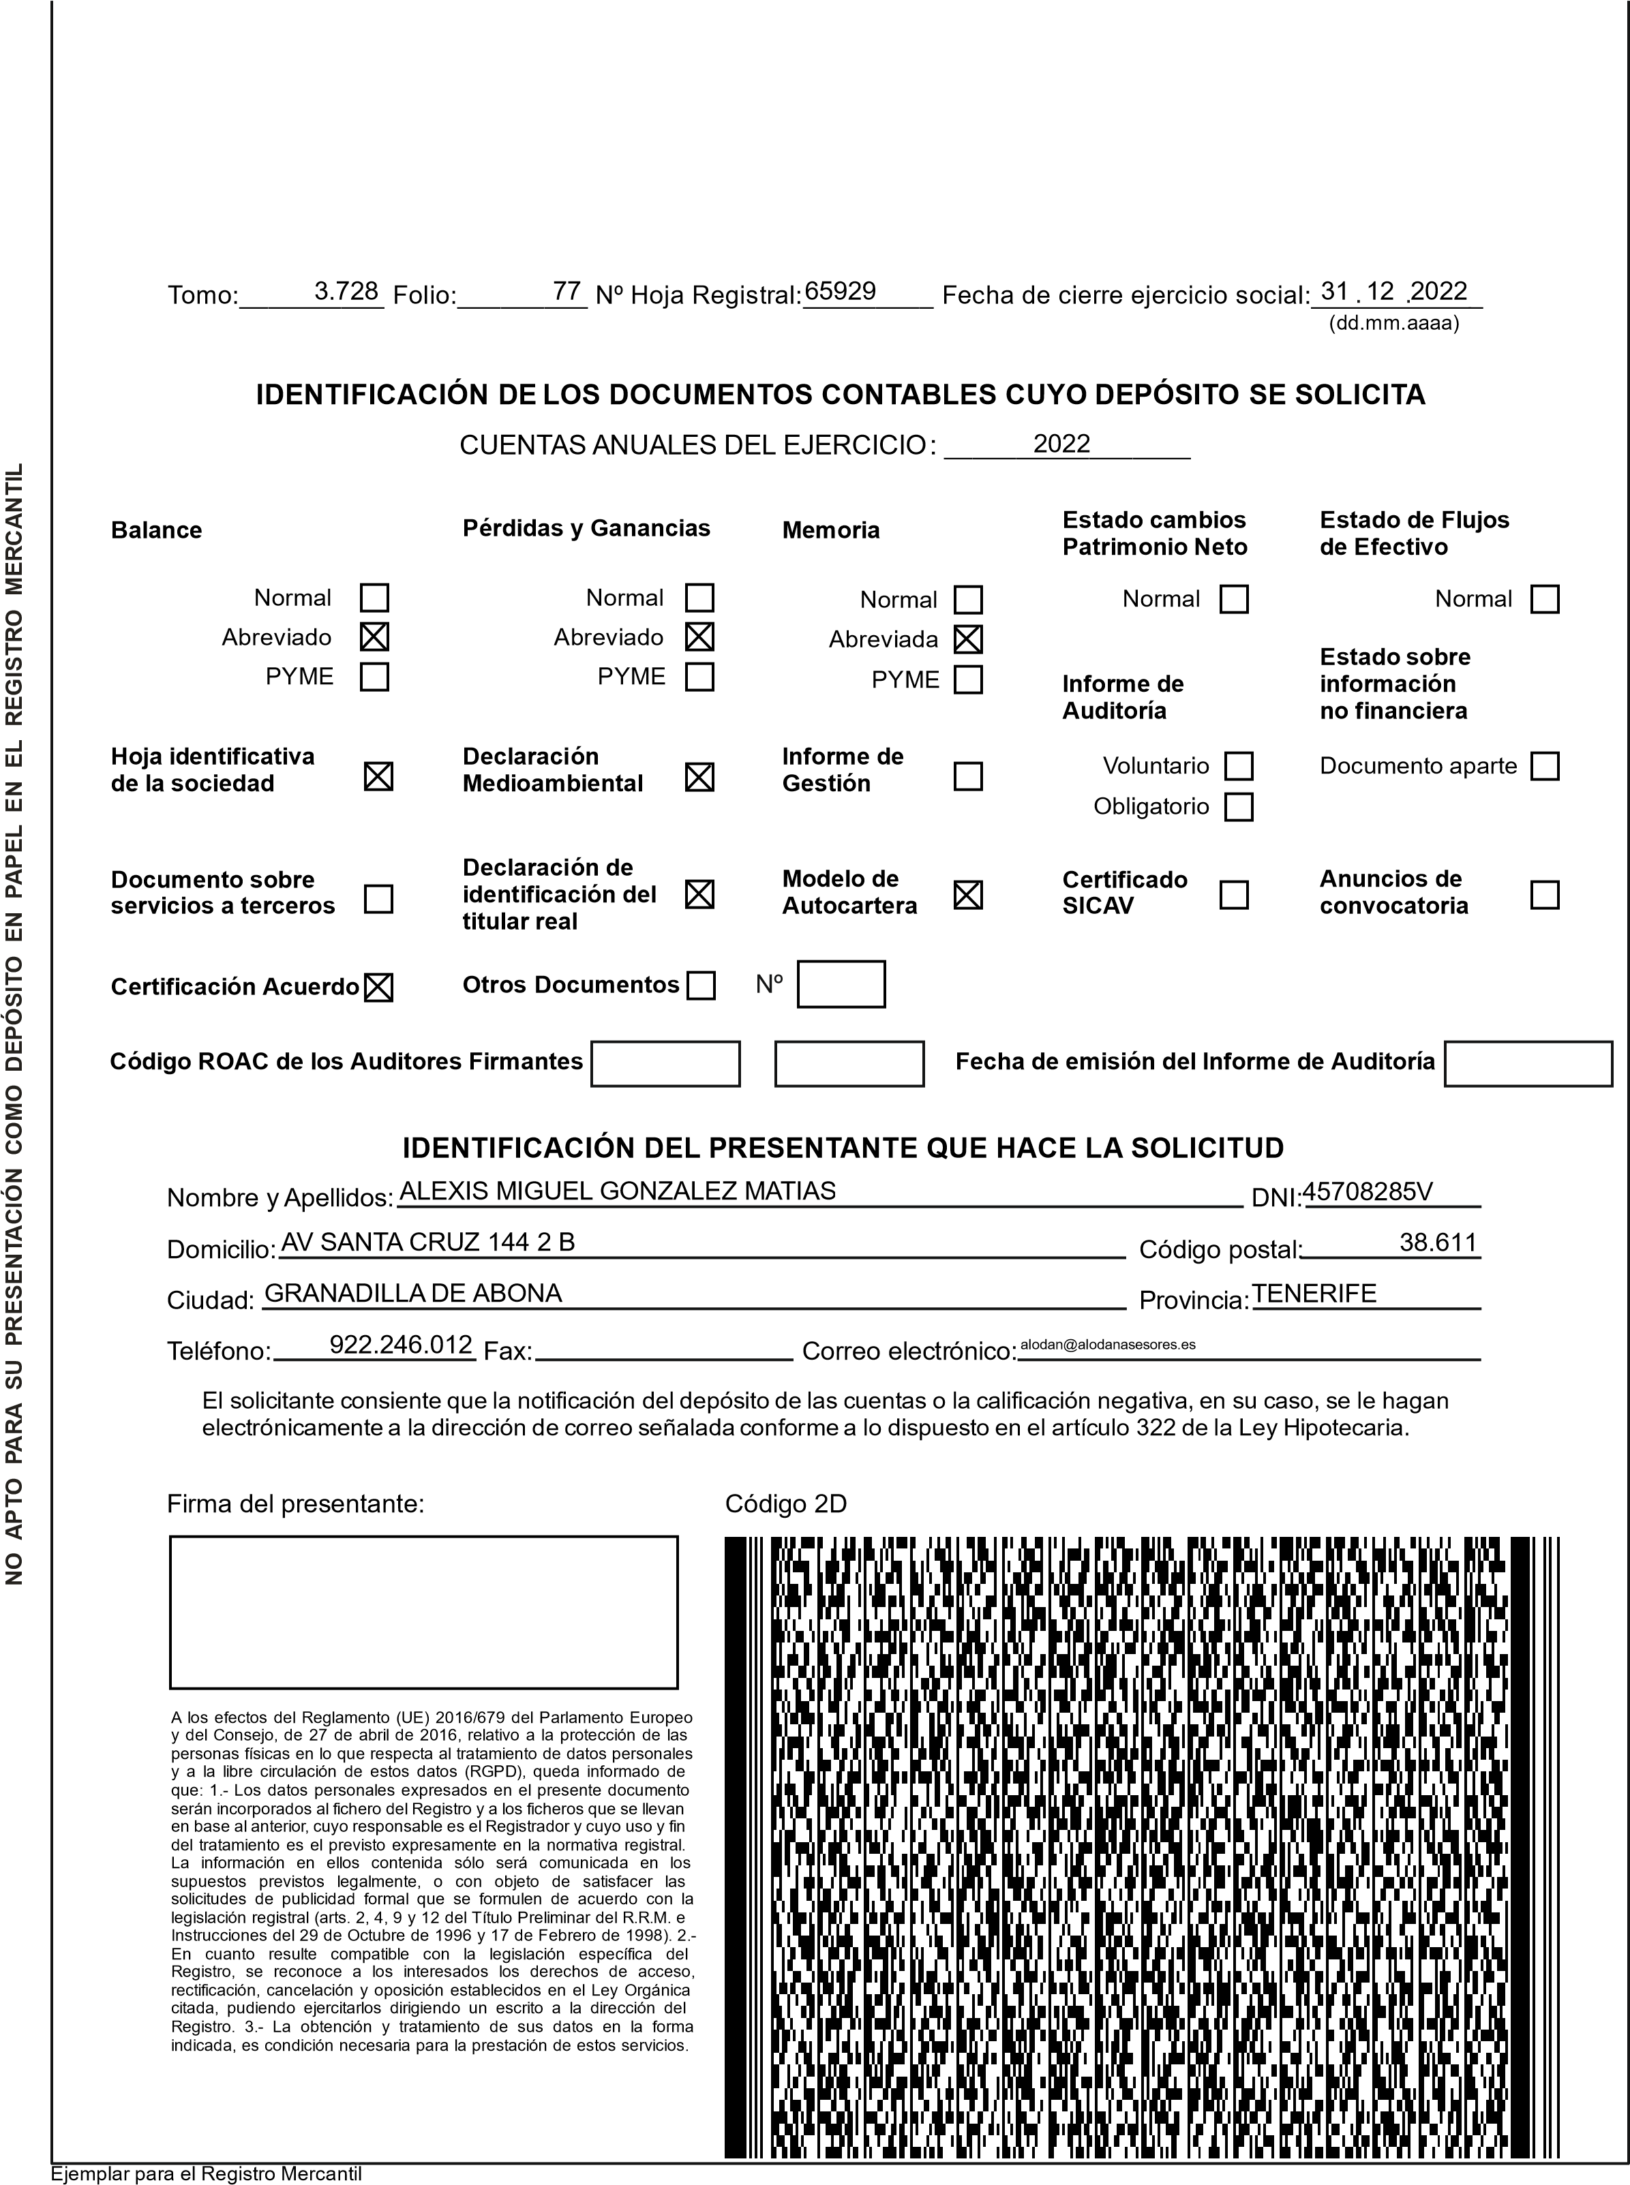

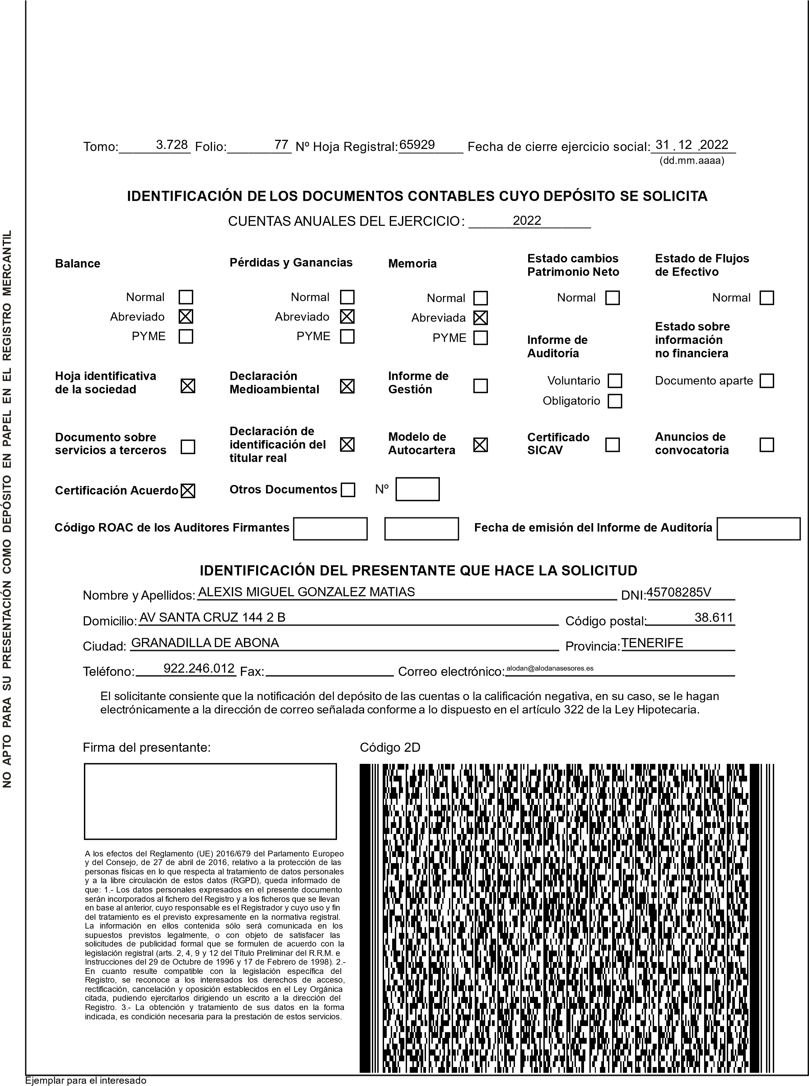

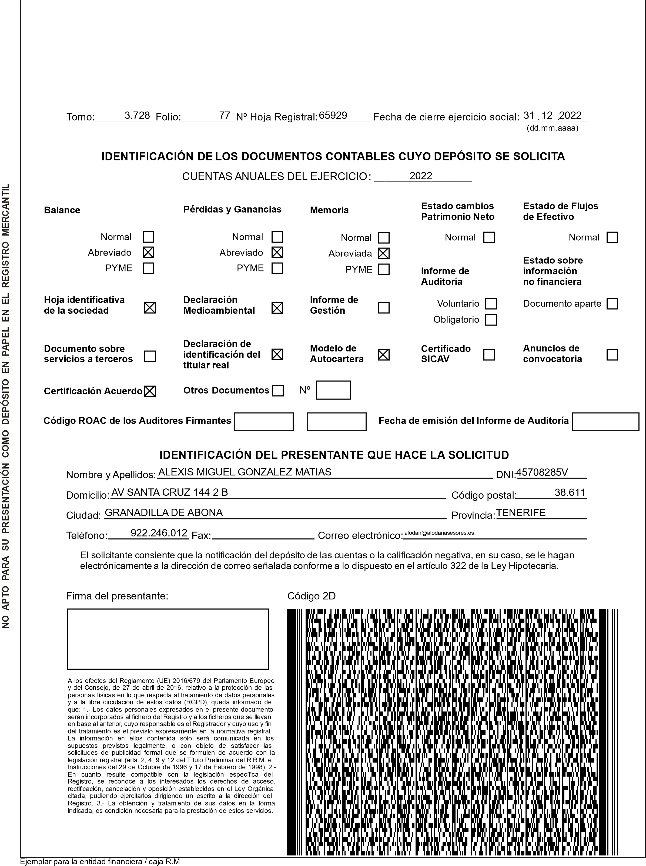
CERTIFICACIÓN DE LA HUELLA DIGITAL H
NO APTO PARA SU PRESENTACIÓN COMO DEPÓSITO EN PAPEL EN EL REGISTRO MERCANTIL
SOCIEDAD:NIF: |  |  | B42986570
  VULKANIA LABS, SL
DOMICILIO SOCIAL:  MUNICIPIO: SANTA URSULA |  | CL LA CUESTA 17
 |  | PROVINCIA: EJERCICIO:  NOMBRE DE LAS PERSONAS QUE EXPIDEN LA CERTIFICACIÓN |  | 2022
  TENERIFE
RAUL CLEMENTE GARCIA
LEOPOLDO MACHADO EXPOSITO
 | FIRMAS:
 | LAS PERSONAS ARRIBA INDICADAS CERTIFICAN QUE EL DEPÓSITO DIGITAL GENERA LA HUELLA DIGITAL SIGUIENTE:

